БИБЛИОТЕЧНЫЙ УРОК
«О толерантности и правах человека в современном мире».
Цель: формирование у обучающихся позитивной гражданской идентичности, активной социальной позиции и установления взаимопонимания между людьми разных национальностей и вероисповеданий.
Задачи:
- раскрыть что такое «культура мира», ее отличие от культуры войны, показать неоднозначность понятия «мир»;
- поднять проблему установления мира и гармонии в окружающей действительности и самом себе, наметить пути решения этой проблемы.
Целевая аудитория: 7 класс

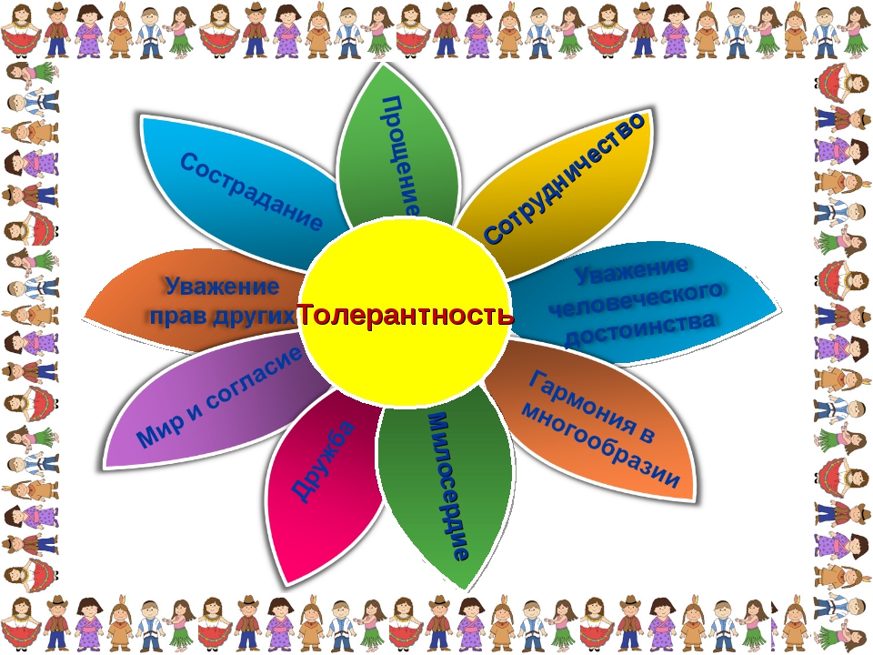
  - 17.11.2015 года в 7а классе прошел библиотечный урок, посвященный Международному дню толерантности. Урок посвящен рассмотрению проблем противостояния нетерпимости в современном мире. В беседе уделялось большое внимание развитию навыков позитивного диалога с окружающими и самим собой. Обучающиеся выступили с сообщениями по данной теме. Приняли участие в дискуссии и определили для себя 8 принципов толерантного отношения в образовательном учреждении.

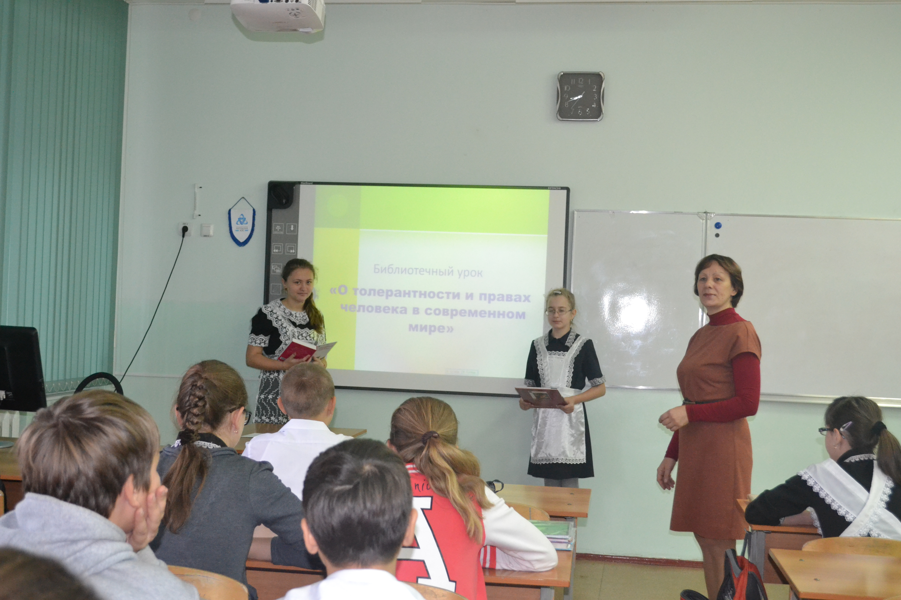

Тамашевская А.А., педагог-библиотекарь

